Министерство науки и высшего образования Российской Федерации

Федеральное государственное бюджетное образовательное учреждение

высшего образования

«Вятский государственный университет»

Колледж ВятГУ

**ОТЧЕТ**

**ПО ДОМАШНЕЙ КОНТРОЛЬНОЙ РАБОТЕ №1**

**«ВЫЧИСЛЕНИЕ ЗНАЧЕНИЯ ФУНКЦИИ»**

**ПО ДИСЦИПЛИНЕ «ОСНОВЫ АЛГОРИТМИЗАЦИИ И ПРОГРАММИРОВАНИЯ»**

Выполнил: студент учебной группы

ИСПк-203-52-00

Исакова Кристина Валерьевна

Преподаватель:

Сергеева Елизавета Григорьевна

Киров

2022

1. Цель работы: изучить базовую структуру организации программы и основные конструкции языка программирования Pascal.

2. Формулировка задания

Вариант 8

1. Написать программу, вычисляющую значение функции:

In(x)/tg(x)-x^(0,1*x)/x^(1/3) , если x< -9;

5-x^3, если - 9<= x < -3;

cos(2*x)/x ^(1/3) + cos(x), если -3 <= x <3;

e ^ x/x^(0,1*x)-68/x^(1/3), если 3<=x

1. Вычислить значение функции на интервале [-11;5] с шагом 0,3.

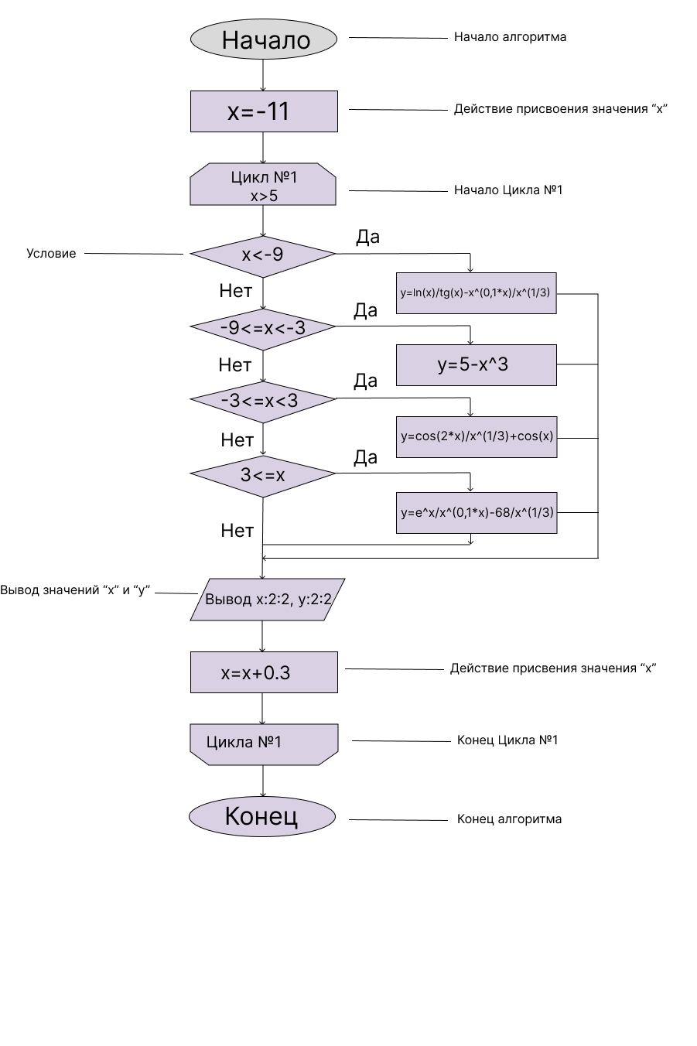3. Схема алгоритма с комментариями

Рисунок 1 – Схема алгоритма с комментариями

4. Код программы

**var** x,y:real;

**begin**

x:=-11;

**while** x<=5 **do**

**begin**

**if** x<-9 **then** y:=ln(x)/tan(x)-power(x,(0.1*x))/power(x,(1/3))

**else if** (-9<=x) **and** (x<-3) **then** y:=5-power(x,3)

**else if** (-3<=x) **and** (x<3) **then** y:=cos(2*x)/power(x,1/3)+cos(x)

**else if** 3<=x **then** y:=power(e,x/power(x,0.1*x)-68/power(x,1/3));

writeln('x',x:2:2,' ; ','y ',y:2:2);

x:=x+0.3

**end**;

**end**.

5. Результат выполнения программы

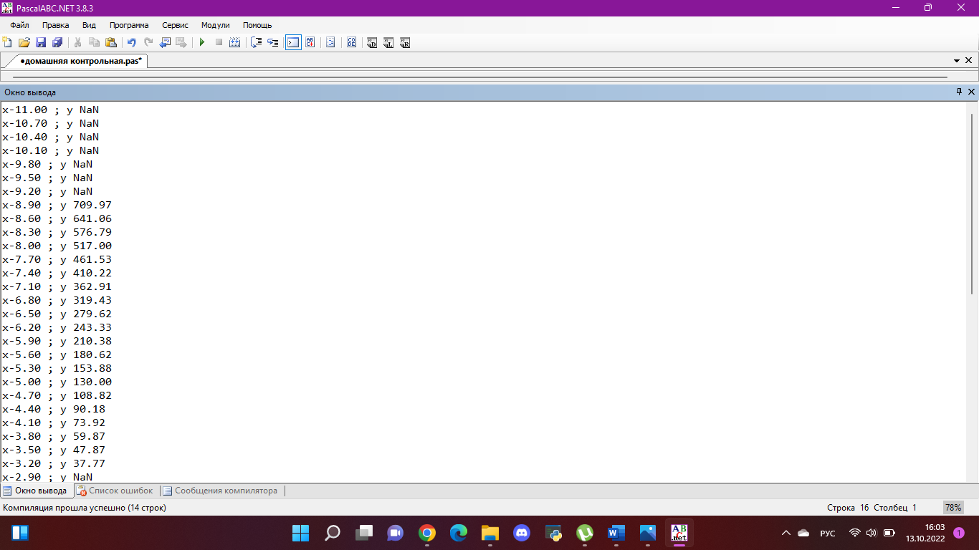

Рисунок 1 – Результат выполнения программы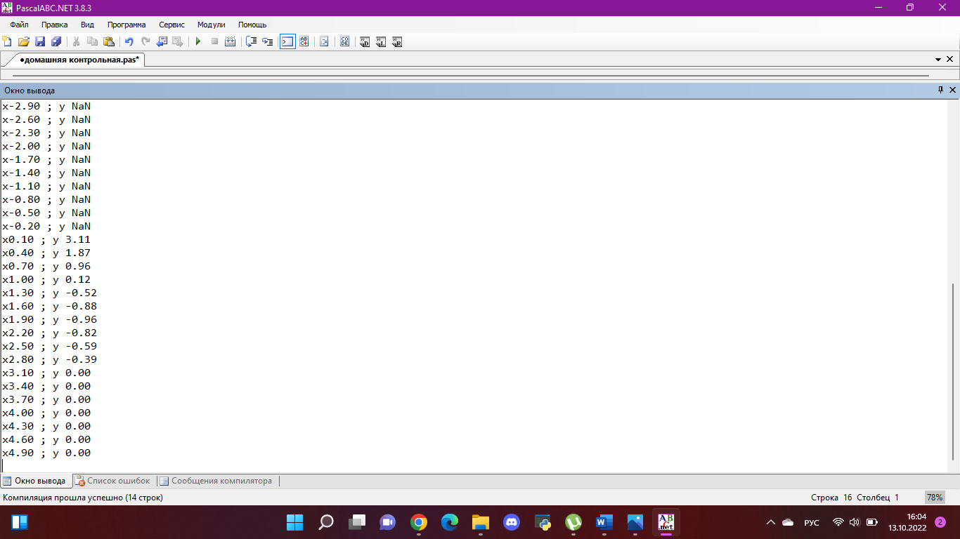

Рисунок 2 – Результат выполнения программы

6. Вывод

В ходе выполнения домашней контрольной работы № 1 была составлена схема алгоритма с комментариями, написан код программы. Необходимо было вспомнить базовые конструкции языка программирования Pascal. Таковые функции: оператор цикла while и оператор условия if, а также арифметические функции power (x, n) – возведение числа x в степень n, tan(x) – тангенс аргумента, cos(x) – косинус аргумента. Для выполнения задания был изучен принцип составления схем алгоритма. При выполнении данной работы возникли некоторые трудности, но они были разрешены. Так, например, в окне вывода значений «x» и «y» выводилось с большим количеством цифр после запятой, поэтому ответ был выведен с округлением. Также в окне вывода значения «y» выводилось значение «NaN». Эти значения возникают при выполнении операций, которые имеют неопределенный числовой результат; деление нуля на нуль; деление бесконечности на бесконечность; умножение нуля на бесконечность; сложение бесконечности с бесконечностью противоположного знака; вычисление квадратного корня отрицательного числа; логарифмирование отрицательного числа.

Знания, полученные на лекциях и практических занятиях по предмету «Основы алгоритмизации и программирования», помогли мне в написании данной работы. В результате работы были достигнуты все поставленные цели.